ПЕРМЬСТАТ
ПЕРЕПИСЬ, РОД И ПАМЯТЬ

Сто двадцать три года назад жительницы Российской империи уверенно заявляли, что состоят в браке, в то время как мужчины скромно признавались, что холосты. В результате число замужних женщин превысило число женатых мужчин. Рассказываем, как случайно сохранившиеся переписные листы первой всеобщей переписи населения 1897 года помогают восстанавливать родословные.
Коллективное фото. Всеобщая перепись населения прошла по состоянию на 9 февраля (28 января по старому стилю) 1897 года и охватила всю территорию Российской империи. Несмотря на гигантские пространства, неоднородность населения и отсутствие опыта проведения подобных масштабных исследований, первая перепись в России была организована на высоком уровне. В ней участвовали все жители страны, независимо от места проживания, принадлежности к сословию и вероисповедания. Например, император Николай II в графе «Род деятельности» переписного листа указал: «Хозяин земли русской», а в графе «Побочные занятия» — «Землевладелец».
Благодаря переписи 1897 года мы знаем, что численность населения России на тот момент составляла 125,7 млн человек. Обработка полученных в ходе переписи сведений заняла более восьми лет, всего было опубликовано 117 томов, в которых содержалась подробная информация о людях, населявших страну в конце XIX века.
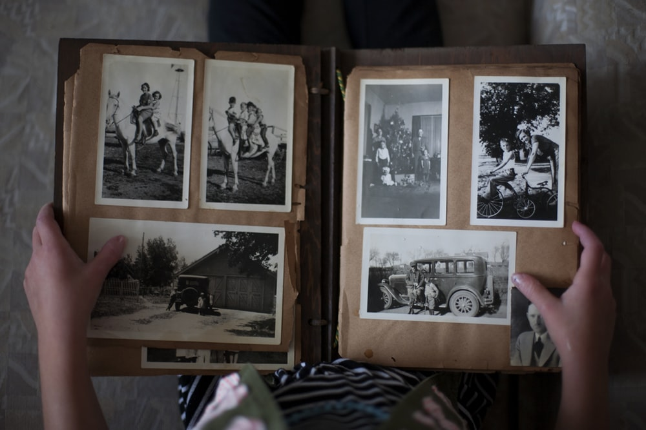
Здравствуйте, предки. Перепись населения 1897 года подробно описана и буквально разобрана по кирпичикам. Однако в последнее время все более раскрывается еще один важный аспект этого события. В отличие от современных переписных листов в бланки переписи 1897 года записывались имена и даже прозвища респондентов. Из-за серии революций и войн, которые пережила наша страна в начале XX века, приказ об уничтожении переписных листов переписи 1897 года после их обработки был выполнен не везде — в некоторых губерниях чудом уцелевшие переписные листы оказались в архивах. Люди, интересующиеся составлением родословных, считают это большой удачей. Благодаря сохранившимся документам потомки могут получить подробную информацию о своих предках, живших в 1897 году: состав семьи, род занятий, грамотность и прочие сведения.
Прошедшие в XX веке переписи населения носили деперсонифицированный характер и не могут помочь в составлении родословной. Статистики собирали обезличенные данные, а переписные листы уничтожались сразу после опубликования результатов переписи.
Нить родства. Полностью обезличенной и конфиденциальной будет и цифровая Всероссийская перепись населения 2020 года. «Как хорошо, что переписи населения продолжают проводиться. Очень хотелось бы, чтобы переписные листы были похожи на карточки 1897 года. Пусть их не уничтожают после обработки, а засекретят на 100–200 лет, и через пару столетий люди, интересующиеся историей своей семьи, смогут зайти в архивно-информационную систему, узнать подробности о составе семьи и профессии своих предков — нас с вами», — полагает эксперт в области генеалогических исследований Юлия Новожилова.
Первая всеобщая перепись населения России является уникальным источником для изучения многих аспектов жизни наших предков. С 1897 года переписи проводились регулярно и фиксировали изменения, происходившие в стране. Переписи хранят и передают из поколения в поколение данные о нашем обществе. Опираясь на этот фундамент, мы сможем принимать правильные решения и создавать свое будущее.
Согласно закону «О Всероссийской переписи населения» сведения о населении, содержащиеся в переписных листах, являются информацией ограниченного доступа, не подлежат разглашению или распространению и используются только в целях формирования официальной статистической информации.

Всероссийская перепись населения пройдет с 1 по 31 октября 2020 года с применением цифровых технологий. Главным нововведением предстоящей переписи станет возможность самостоятельного заполнения жителями России электронного переписного листа на Едином портале государственных услуг (Gosuslugi.ru). При обходе жилых помещений переписчики Росстата будут использовать планшеты со специальным программным обеспечением. Также переписаться можно будет на переписных участках, в том числе в помещениях многофункциональных центров оказания государственных и муниципальных услуг (МФЦ).
Иллюстрация: https://images.unsplash.com/photo-1528569937393-ee892b976859

Подгруппа по ВПН-2020
+7 (342) 236-50-14 доб. 3-12#

Отдел статистики населения и здравоохранения
+7 (342) 236-09-98 доб. 2-62#

Медиаофис ВПН-2020
media@strana2020.ru
+7 (495) 933-31-94

Сообщества ВПН-2020 в социальных сетях:
https://www.facebook.com/strana2020
https://vk.com/strana2020
https://ok.ru/strana2020
https://www.instagram.com/strana2020
youtube.com

